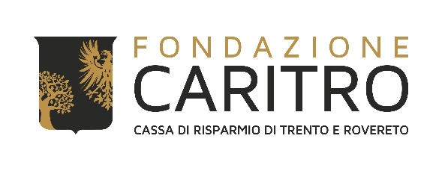

Trento, 1 febbraio 2021

COMUNICATO STAMPA

Disponibili da oggi sul sito web di Fondazione Caritro la modulistica e l’avviso rivolto ad enti pubblici o privati espressivi della realtà locale e attivi nei settori di intervento della Fondazione. Tale attività è prevista dall’art. 8 dello Statuto e viene svolta dal Comitato di Indirizzo con cadenza quinquennale.
Le richieste di partecipazione dovranno pervenire nelle modalità indicate nell’avviso entro il 1 marzo 2021.

